|  |  |  |  |  |
| --- | --- | --- | --- | --- |
|  | **满意度测评（B15）** | | | |
| 序号 | 营员姓名 | 家长满意度 | 学生满意度 | 自评得分 |
| 1 | 曹一彬 | 100% | 100% | 2 |
| 2 | 冯华 | 100% | 100% | 2 |
| 3 | 何倩 | 90%以上 | 90%以上 | 2 |
| 4 | 黄鹊 | 100% | 100% | 2 |
| 5 | 刘妍 | 100% | 100% | 2 |
| 6 | 钱琪瑶 | 100% | 100% | 2 |
| 7 | 施晶 | 100% | 100% | 2 |
| 8 | 时娟芳 | 100% | 100% | 2 |
| 9 | 万婧 | 100% | 100% | 2 |
| 10 | 徐佳 | 100% | 100% | 2 |
| 11 | 徐英 | 100% | 100% | 2 |
| 12 | 周菲 | 100% | 100% | 2 |
| 13 | 梁慧慧 | 100% | 100% | 2 |
| 14 | 徐佩 | 100% | 100% | 2 |
| 15 | 朱茜 | 100% | 100% | 2 |
| 16 | 林燕群 | 100% | 100% | 2 |
|  |  |  |  |  |
|  |  |  |  |  |

**曹一彬**

**六4班学生评班主任问卷调查**

1.班主任在教育学生时能否做到有爱心、有耐心？ [单选题]

|  |  |  |
| --- | --- | --- |
| 选项 | 小计 | 比例 |
| A.能做到 | 44 | 97.78% |
| B.一般 | 1 | 2.22% |
| C.不能做到 | 0 | 0% |
| 本题有效填写人次 | 45 |  |

2.您喜欢您的班主任吗？ [单选题]

|  |  |  |
| --- | --- | --- |
| 选项 | 小计 | 比例 |
| A.喜欢 | 42 | 93.33% |
| B.一般 | 3 | 6.67% |
| C.不喜欢 | 0 | 0% |
| 本题有效填写人次 | 45 |  |

3.您喜欢您现在的班级吗？ [单选题]

|  |  |  |
| --- | --- | --- |
| 选项 | 小计 | 比例 |
| A.喜欢 | 45 | 100% |
| B.一般 | 0 | 0% |
| C.不喜欢 | 0 | 0% |
| 本题有效填写人次 | 45 |  |

4. 您对班主任带领你们开展的各项班级活动满意吗？ [单选题]

|  |  |  |
| --- | --- | --- |
| 选项 | 小计 | 比例 |
| A.满意 | 45 | 100% |
| B.一般 | 0 | 0% |
| C.不满意 | 0 | 0% |
| 本题有效填写人次 | 45 |  |

5.您觉得班主任能否公平公正地对待每一位同学？ [单选题]

|  |  |  |
| --- | --- | --- |
| 选项 | 小计 | 比例 |
| A.能 | 45 | 100% |
| B.不能 | 0 | 0% |
| 本题有效填写人次 | 45 |  |

**六4班家长评班主任问卷调查**

1.您对班主任在教育孩子有爱心、有耐心方面满意吗？ [单选题]

|  |  |  |
| --- | --- | --- |
| 选项 | 小计 | 比例 |
| A.满意 | 44 | 97.78% |
| B.一般 | 1 | 2.22% |
| C.不满意 | 0 | 0% |
| 本题有效填写人次 | 45 |  |

2.您对班主任的班级建设能力满意吗？ [单选题]

|  |  |  |
| --- | --- | --- |
| 选项 | 小计 | 比例 |
| A.满意 | 44 | 97.78% |
| B.一般 | 1 | 2.22% |
| C.不满意 | 0 | 0% |
| 本题有效填写人次 | 45 |  |

3.您对班主任的家校沟通能力满意吗？ [单选题]

|  |  |  |
| --- | --- | --- |
| 选项 | 小计 | 比例 |
| A.满意 | 44 | 97.78% |
| B.一般 | 1 | 2.22% |
| C.不满意 | 0 | 0% |
| 本题有效填写人次 | 45 |  |

4.请您对班主任的廉洁从教情况做出评价。 [单选题]

|  |  |  |
| --- | --- | --- |
| 选项 | 小计 | 比例 |
| A.满意 | 45 | 100% |
| B.一般 | 0 | 0% |
| C.不满意 | 0 | 0% |
| 本题有效填写人次 | 45 |  |

**何倩**

**二（1）班家长评班主任问卷调查**

第1题 您对班主任在教育孩子有爱心、有耐心方面满意吗？ [单选题]

|  |  |  |
| --- | --- | --- |
| 选项 | 小计 | 比例 |
| 满意 | 51 | 100% |
| 一般 | 0 | 0% |
| 不满意 | 0 | 0% |
| 本题有效填写人次 | 51 |  |

第2题 您对班主任的班级建设能力满意吗？ [单选题]

|  |  |  |
| --- | --- | --- |
| 选项 | 小计 | 比例 |
| 满意 | 51 | 100% |
| 一般 | 0 | 0% |
| 不满意 | 0 | 0% |
| 本题有效填写人次 | 51 |  |

第3题 您对班主任的家校沟通能力满意吗？ [单选题]

|  |  |  |
| --- | --- | --- |
| 选项 | 小计 | 比例 |
| 满意 | 51 | 100% |
| 一般 | 0 | 0% |
| 不满意 | 0 | 0% |
| 本题有效填写人次 | 51 |  |

第4题 请您对班主任的廉洁从教情况做出评价 [单选题]

|  |  |  |
| --- | --- | --- |
| 选项 | 小计 | 比例 |
| 满意 | 51 | 100% |
| 一般 | 0 | 0% |
| 不满意 | 0 | 0% |
| 本题有效填写人次 | 51 |  |

**二（1）班学生评班主任问卷调查**

第1题 班主任在教育学生时能否做到有爱心、有耐心？ [单选题]

|  |  |  |
| --- | --- | --- |
| 选项 | 小计 | 比例 |
| 能做到 | 43 | 100% |
| 一般 | 0 | 0% |
| 不能做到 | 0 | 0% |
| 本题有效填写人次 | 43 |  |

第2题 您喜欢您的班主任吗？ [单选题]

|  |  |  |
| --- | --- | --- |
| 选项 | 小计 | 比例 |
| 喜欢 | 43 | 100% |
| 一般 | 0 | 0% |
| 不喜欢 | 0 | 0% |
| 本题有效填写人次 | 43 |  |

第3题 您喜欢现在的班级吗？ [单选题]

|  |  |  |
| --- | --- | --- |
| 选项 | 小计 | 比例 |
| 喜欢 | 43 | 100% |
| 一般 | 0 | 0% |
| 不喜欢 | 0 | 0% |
| 本题有效填写人次 | 43 |  |

第4题 您对班主任带领开展的班级活动满意吗？ [单选题]

|  |  |  |
| --- | --- | --- |
| 选项 | 小计 | 比例 |
| 满意 | 43 | 100% |
| 一般 | 0 | 0% |
| 不满意 | 0 | 0% |
| 本题有效填写人次 | 43 |  |

第5题 您觉得班主任能否公平公正地对待每一位同学？ [单选题]

|  |  |  |
| --- | --- | --- |
| 选项 | 小计 | 比例 |
| 能 | 43 | 100% |
| 不能 | 0 | 0% |
| 本题有效填写人次 | 43 |  |

**黄鹊**

**一（3）班 家长评校评教问卷调查【复制】**

一、您对学校的总体评价是 [单选题]

|  |  |  |
| --- | --- | --- |
| 选项 | 小计 | 比例 |
| 满意 | 40 | 100% |
| 一般 | 0 | 0% |
| 不满意 | 0 | 0% |
| 本题有效填写人次 | 40 |  |

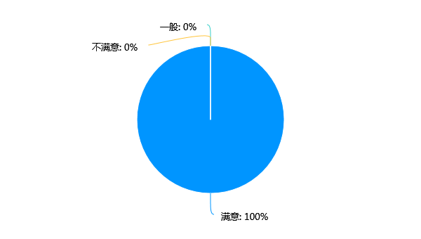

二、您对班主任的感觉是 [单选题]

|  |  |  |
| --- | --- | --- |
| 选项 | 小计 | 比例 |
| 满意 | 40 | 100% |
| 一般 | 0 | 0% |
| 不满意 | 0 | 0% |
| 本题有效填写人次 | 40 |  |

三、你孩子所在班的老师是否存在索要和收受学生或家长礼品礼金的现象 [单选题]

|  |  |  |
| --- | --- | --- |
| 选项 | 小计 | 比例 |
| 没有 | 39 | 97.5% |
| 有 | 0 | 0% |
| 不知道 | 1 | 2.5% |
| 本题有效填写人次 | 40 |  |

四、您认为现在孩子的学业负担 [单选题]

|  |  |  |
| --- | --- | --- |
| 选项 | 小计 | 比例 |
| 适当 | 37 | 92.5% |
| 较重 | 0 | 0% |
| 太重 | 0 | 0% |
| 偏轻 | 3 | 7.5% |
| 本题有效填写人次 | 40 |  |

五、请您对本班任课教师的师德师风进行评价，可附简要文字评价： [单选题]

|  |  |  |
| --- | --- | --- |
| 选项 | 小计 | 比例 |
| 满意 | 40 | 100% |
| 不满意 | 0 | 0% |
| 建议说明 | 0 | 0% |
| 本题有效填写人次 | 40 |  |

六、请您对本班任课教师的教育教学能力进行评价，可附简要文字评价： [单选题]

|  |  |  |
| --- | --- | --- |
| 选项 | 小计 | 比例 |
| 满意 | 40 | 100% |
| 不满意 | 0 | 0% |
| 建议说明 | 0 | 0% |
| 本题有效填写人次 | 40 |  |

七、请您对本班任课教师家校沟通能力进行评价，可附简要文字评价： [单选题]

|  |  |  |
| --- | --- | --- |
| 选项 | 小计 | 比例 |
| 满意 | 40 | 100% |
| 不满意 | 0 | 0% |
| 建议说明 | 0 | 0% |
| 本题有效填写人次 | 40 |  |

**一（3）班 学生评价教师问卷调查**

1.你的任课老师能否准时上课，准时下课？ [单选题]

|  |  |  |
| --- | --- | --- |
| 选项 | 小计 | 比例 |
| 能 | 33 | 100% |
| 不能(如不能，请写明学科) | 0 | 0% |
| 有时能，有时不能 | 0 | 0% |
| 本题有效填写人次 | 33 |  |

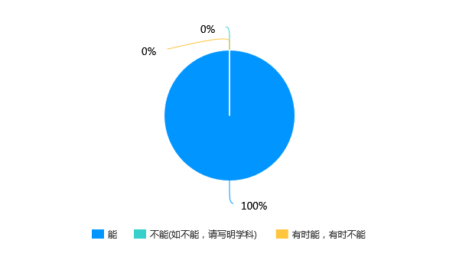

2.你的任课老师是否注重学生学习习惯的培养？ [单选题]

|  |  |  |
| --- | --- | --- |
| 选项 | 小计 | 比例 |
| 注重 | 33 | 100% |
| 一般 | 0 | 0% |
| 不注重 | 0 | 0% |
| 本题有效填写人次 | 33 |  |

3.你觉得老师布置的书面作业多不多？ [单选题]

|  |  |  |
| --- | --- | --- |
| 选项 | 小计 | 比例 |
| 非常多(如多，请写明学科) | 0 | 0% |
| 一般 | 10 | 30.3% |
| 不多 | 23 | 69.7% |
| 本题有效填写人次 | 33 |  |

4.你的老师是否关心学生，对待学生是否有耐心？ [单选题]

|  |  |  |
| --- | --- | --- |
| 选项 | 小计 | 比例 |
| 关心 | 33 | 100% |
| 一般 | 0 | 0% |
| 不关心 | 0 | 0% |
| 本题有效填写人次 | 33 |  |

5.你觉得你班任课老师的课堂是否生动有趣？ [单选题]

|  |  |  |
| --- | --- | --- |
| 选项 | 小计 | 比例 |
| 生动有趣 | 33 | 100% |
| 一般 | 0 | 0% |
| 死板乏味 | 0 | 0% |
| 本题有效填写人次 | 33 |  |

6.你觉得老师能否公正、公平地对待每一个学生？ [单选题]

|  |  |  |
| --- | --- | --- |
| 选项 | 小计 | 比例 |
| 能 | 33 | 100% |
| 不能 | 0 | 0% |
| 本题有效填写人次 | 33 |  |

7.你的老师能否及时认真地批改作业？ [单选题]

|  |  |  |
| --- | --- | --- |
| 选项 | 小计 | 比例 |
| 及时、认真 | 33 | 100% |
| 及时、不认真 | 0 | 0% |
| 不及时、但认真 | 0 | 0% |
| 本题有效填写人次 | 33 |  |

**刘妍**

**六（3）班学生评班主任问卷调查**

1.班主任在教育学生时能否做到有爱心、有耐心？ [单选题]

|  |  |  |
| --- | --- | --- |
| 选项 | 小计 | 比例 |
| 能做到 | 47 | 100% |
| 一般 | 0 | 0% |
| 不能做到 | 0 | 0% |
| 本题有效填写人次 | 47 |  |

2.您喜欢您的班主任吗？ [单选题]

|  |  |  |
| --- | --- | --- |
| 选项 | 小计 | 比例 |
| 喜欢 | 47 | 100% |
| 一般 | 0 | 0% |
| 不喜欢 | 0 | 0% |
| 本题有效填写人次 | 47 |  |

3.您喜欢您现在的班级吗？ [单选题]

|  |  |  |
| --- | --- | --- |
| 选项 | 小计 | 比例 |
| 喜欢 | 45 | 95.74% |
| 一般 | 2 | 4.26% |
| 不喜欢 | 0 | 0% |
| 本题有效填写人次 | 47 |  |

4. 您对班主任带领你们开展的各项班级活动满意吗？ [单选题]

|  |  |  |
| --- | --- | --- |
| 选项 | 小计 | 比例 |
| 满意 | 47 | 100% |
| 一般 | 0 | 0% |
| 不满意 | 0 | 0% |
| 本题有效填写人次 | 47 |  |

5.您觉得班主任能否公平公正地对待每一位同学？ [单选题]

|  |  |  |
| --- | --- | --- |
| 选项 | 小计 | 比例 |
| 能 | 47 | 100% |
| 不能 | 0 | 0% |
| 本题有效填写人次 | 47 |  |

**六（3）班家长评班主任问卷调查**

1.您对班主任在教育孩子有爱心、有耐心方面满意吗？ [单选题]

|  |  |  |
| --- | --- | --- |
| 选项 | 小计 | 比例 |
| 满意 | 45 | 100% |
| 一般 | 0 | 0% |
| 不满意 | 0 | 0% |
| 本题有效填写人次 | 45 |  |

2.您对班主任的班级建设能力满意吗？ [单选题]

|  |  |  |
| --- | --- | --- |
| 选项 | 小计 | 比例 |
| 满意 | 45 | 100% |
| 一般 | 0 | 0% |
| 不满意 | 0 | 0% |
| 本题有效填写人次 | 45 |  |

3.您对班主任的家校沟通能力满意吗？ [单选题]

|  |  |  |
| --- | --- | --- |
| 选项 | 小计 | 比例 |
| 满意 | 45 | 100% |
| 一般 | 0 | 0% |
| 不满意 | 0 | 0% |
| 本题有效填写人次 | 45 |  |

4.请您对班主任的廉洁从教情况做出评价。 [单选题]

|  |  |  |
| --- | --- | --- |
| 选项 | 小计 | 比例 |
| 满意 | 45 | 100% |
| 一般 | 0 | 0% |
| 不满意 | 0 | 0% |
| 本题有效填写人次 | 45 |  |

**钱琪瑶**

**四（2）班学生评班主任问卷调查**

1.班主任在教育学生时能否做到有爱心、有耐心？ [单选题]

|  |  |  |
| --- | --- | --- |
| 选项 | 小计 | 比例 |
| 能做到 | 45 | 100% |
| 一般 | 0 | 0% |
| 不能做到 | 0 | 0% |
| 本题有效填写人次 | 45 |  |

2.您喜欢您的班主任吗？ [单选题]

|  |  |  |
| --- | --- | --- |
| 选项 | 小计 | 比例 |
| 喜欢 | 45 | 100% |
| 一般 | 0 | 0% |
| 不喜欢 | 0 | 0% |
| 本题有效填写人次 | 45 |  |

3.您喜欢您现在的班级吗？ [单选题]

|  |  |  |
| --- | --- | --- |
| 选项 | 小计 | 比例 |
| 喜欢 | 43 | 95.56% |
| 一般 | 2 | 4.44% |
| 不喜欢 | 0 | 0% |
| 本题有效填写人次 | 45 |  |

4. 您对班主任带领你们开展的各项班级活动满意吗？ [单选题]

|  |  |  |
| --- | --- | --- |
| 选项 | 小计 | 比例 |
| 满意 | 45 | 100% |
| 一般 | 0 | 0% |
| 不满意 | 0 | 0% |
| 本题有效填写人次 | 45 |  |

5.您觉得班主任能否公平公正地对待每一位同学？ [单选题]

|  |  |  |
| --- | --- | --- |
| 选项 | 小计 | 比例 |
| 能 | 45 | 100% |
| 不能 | 0 | 0% |
| 本题有效填写人次 | 45 |  |

**四（2）班家长评班主任问卷调查**

1.您对班主任在教育孩子有爱心、有耐心方面满意吗？ [单选题]

|  |  |  |
| --- | --- | --- |
| 选项 | 小计 | 比例 |
| 满意 | 45 | 100% |
| 一般 | 0 | 0% |
| 不满意 | 0 | 0% |
| 本题有效填写人次 | 45 |  |

2.您对班主任的班级建设能力满意吗？ [单选题]

|  |  |  |
| --- | --- | --- |
| 选项 | 小计 | 比例 |
| 满意 | 45 | 100% |
| 一般 | 0 | 0% |
| 不满意 | 0 | 0% |
| 本题有效填写人次 | 45 |  |

3.您对班主任的家校沟通能力满意吗？ [单选题]

|  |  |  |
| --- | --- | --- |
| 选项 | 小计 | 比例 |
| 满意 | 45 | 100% |
| 一般 | 0 | 0% |
| 不满意 | 0 | 0% |
| 本题有效填写人次 | 45 |  |

4.请您对班主任的廉洁从教情况做出评价。 [单选题]

|  |  |  |
| --- | --- | --- |
| 选项 | 小计 | 比例 |
| 满意 | 45 | 100% |
| 一般 | 0 | 0% |
| 不满意 | 0 | 0% |
| 本题有效填写人次 | 45 |  |

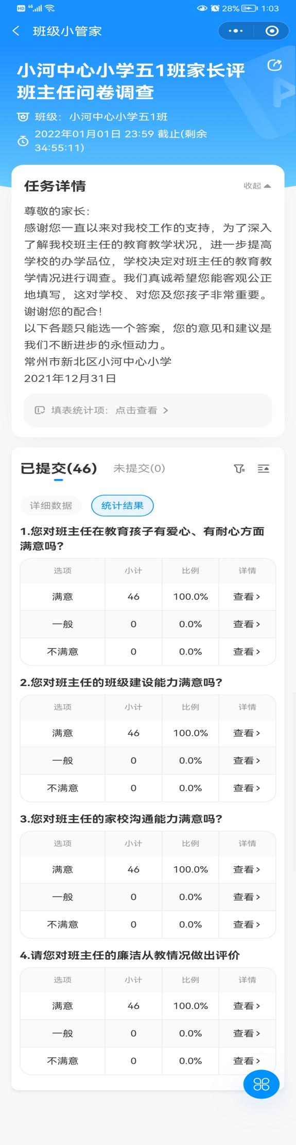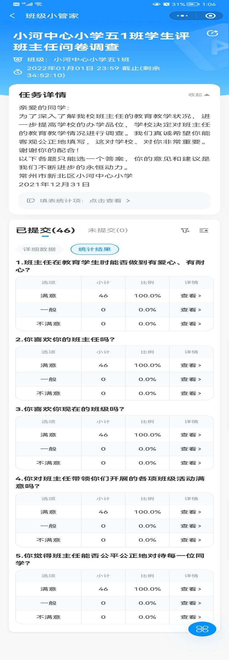

**时娟芳**

**四（2）班学生评班主任问卷调查**

1.班主任在教育学生时能否做到有爱心、有耐心？ [单选题]

|  |  |  |
| --- | --- | --- |
| 选项 | 小计 | 比例 |
| 能做到 | 45 | 100% |
| 一般 | 0 | 0% |
| 不能做到 | 0 | 0% |
| 本题有效填写人次 | 45 |  |

2.您喜欢您的班主任吗？ [单选题]

|  |  |  |
| --- | --- | --- |
| 选项 | 小计 | 比例 |
| 喜欢 | 45 | 100% |
| 一般 | 0 | 0% |
| 不喜欢 | 0 | 0% |
| 本题有效填写人次 | 45 |  |

3.您喜欢您现在的班级吗？ [单选题]

|  |  |  |
| --- | --- | --- |
| 选项 | 小计 | 比例 |
| 喜欢 | 43 | 95.56% |
| 一般 | 2 | 4.44% |
| 不喜欢 | 0 | 0% |
| 本题有效填写人次 | 45 |  |

4. 您对班主任带领你们开展的各项班级活动满意吗？ [单选题]

|  |  |  |
| --- | --- | --- |
| 选项 | 小计 | 比例 |
| 满意 | 45 | 100% |
| 一般 | 0 | 0% |
| 不满意 | 0 | 0% |
| 本题有效填写人次 | 45 |  |

5.您觉得班主任能否公平公正地对待每一位同学？ [单选题]

|  |  |  |
| --- | --- | --- |
| 选项 | 小计 | 比例 |
| 能 | 45 | 100% |
| 不能 | 0 | 0% |
| 本题有效填写人次 | 45 |  |

**四（2）班家长评班主任问卷调查**

1.您对班主任在教育孩子有爱心、有耐心方面满意吗？ [单选题]

|  |  |  |
| --- | --- | --- |
| 选项 | 小计 | 比例 |
| 满意 | 45 | 100% |
| 一般 | 0 | 0% |
| 不满意 | 0 | 0% |
| 本题有效填写人次 | 45 |  |

2.您对班主任的班级建设能力满意吗？ [单选题]

|  |  |  |
| --- | --- | --- |
| 选项 | 小计 | 比例 |
| 满意 | 45 | 100% |
| 一般 | 0 | 0% |
| 不满意 | 0 | 0% |
| 本题有效填写人次 | 45 |  |

3.您对班主任的家校沟通能力满意吗？ [单选题]

|  |  |  |
| --- | --- | --- |
| 选项 | 小计 | 比例 |
| 满意 | 45 | 100% |
| 一般 | 0 | 0% |
| 不满意 | 0 | 0% |
| 本题有效填写人次 | 45 |  |

4.请您对班主任的廉洁从教情况做出评价。 [单选题]

|  |  |  |
| --- | --- | --- |
| 选项 | 小计 | 比例 |
| 满意 | 45 | 100% |
| 一般 | 0 | 0% |
| 不满意 | 0 | 0% |
| 本题有效填写人次 | 45 |  |

**万婧**

**六（4）班学生评班主任问卷调查数据**

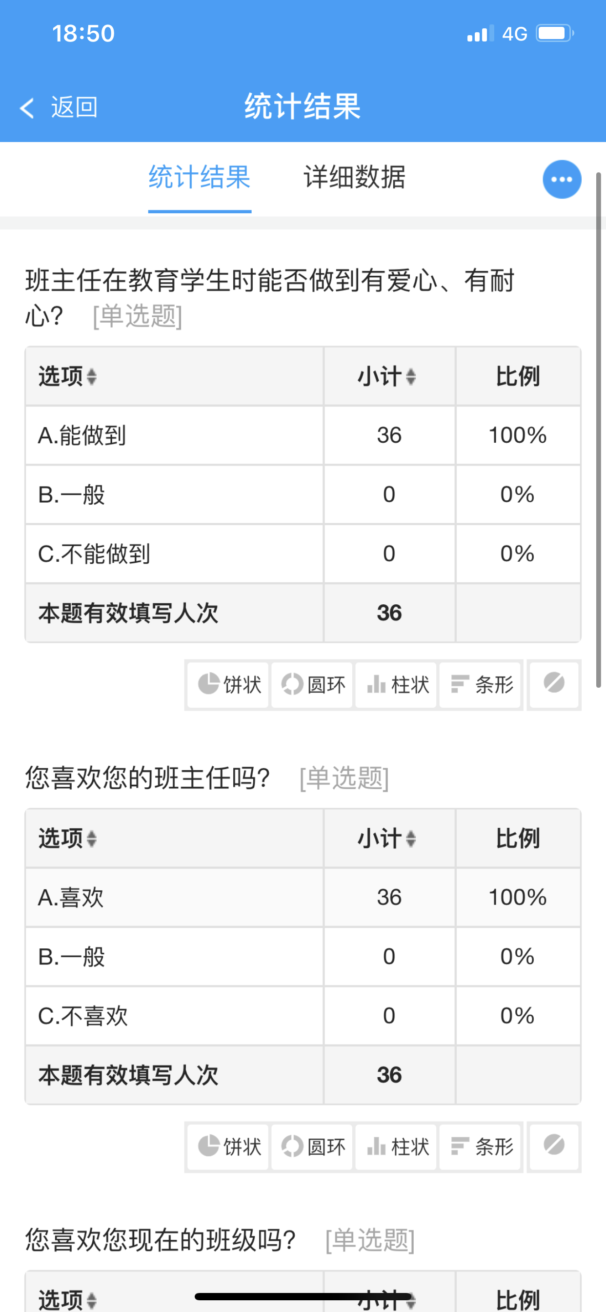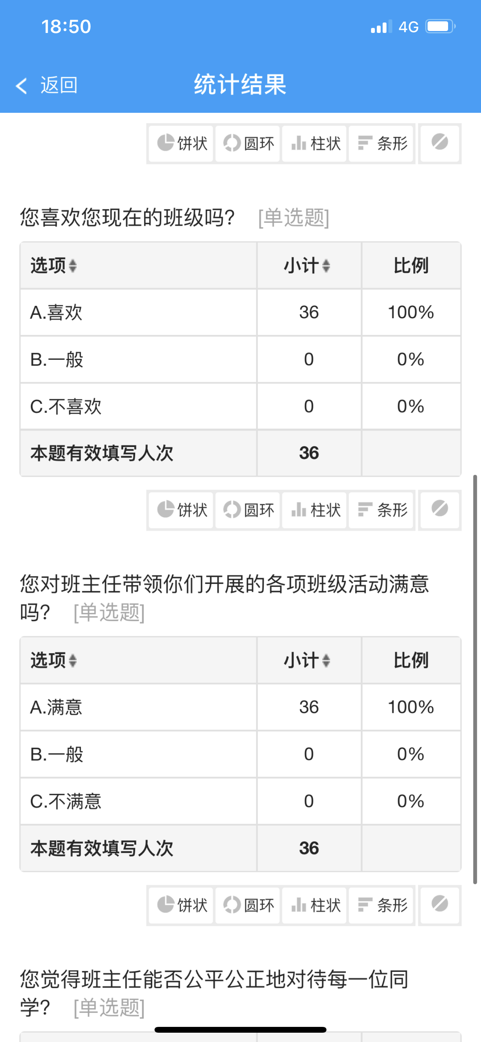

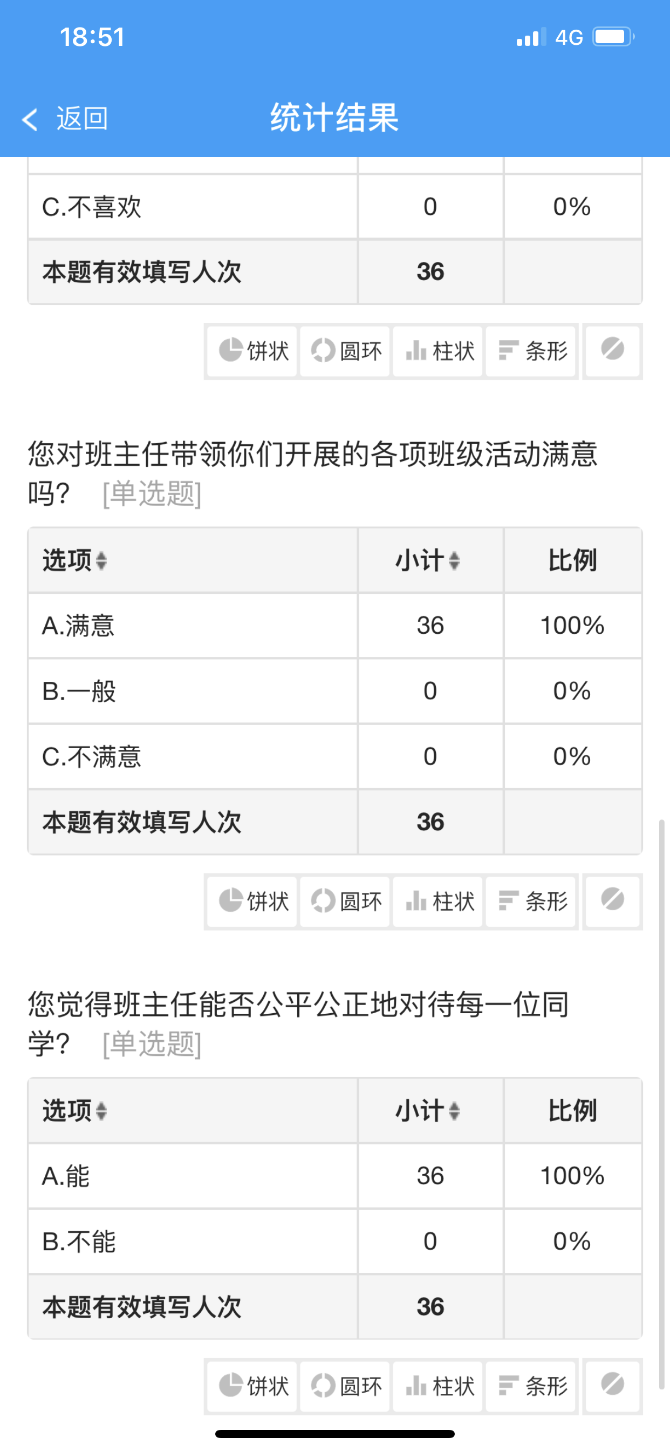六（4）班家长评班主任问卷调查数据

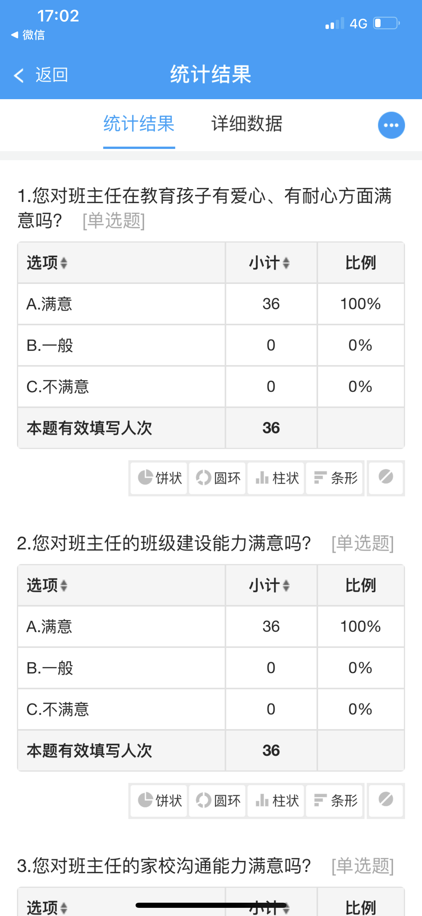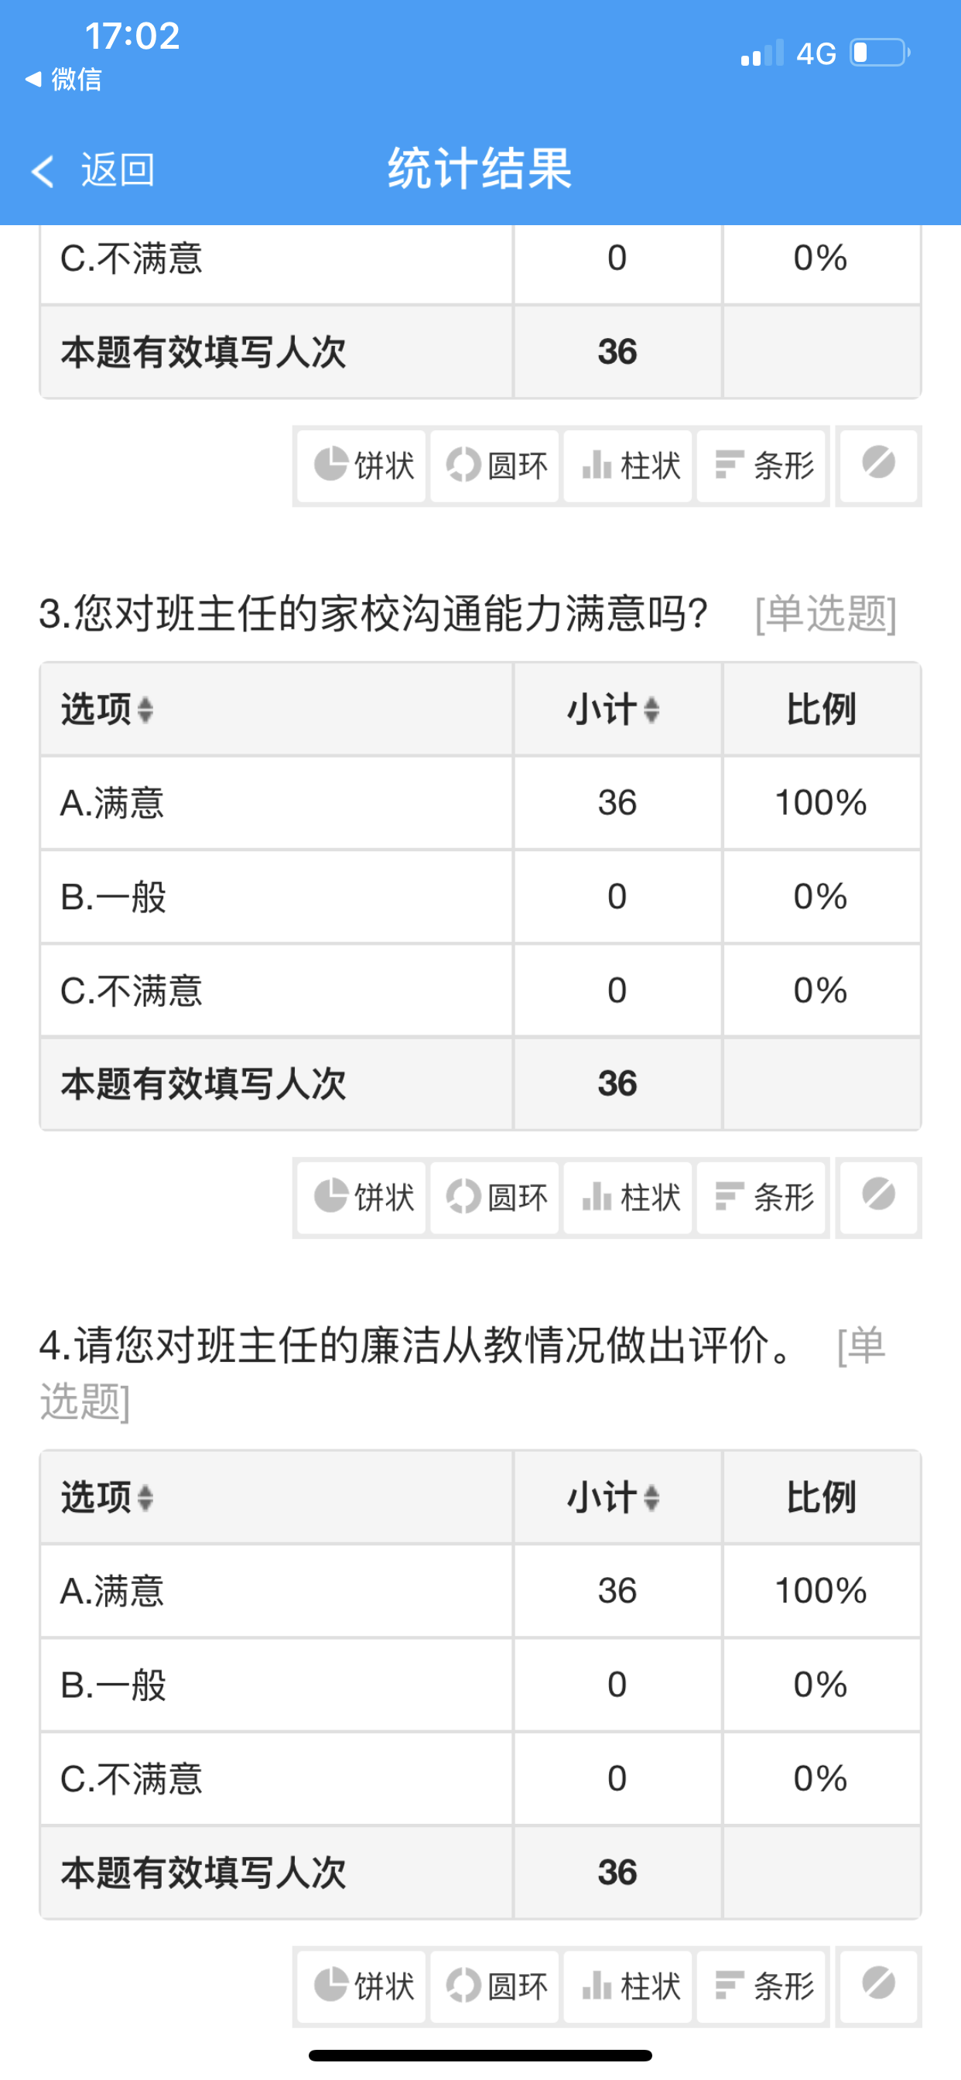

**徐佳**

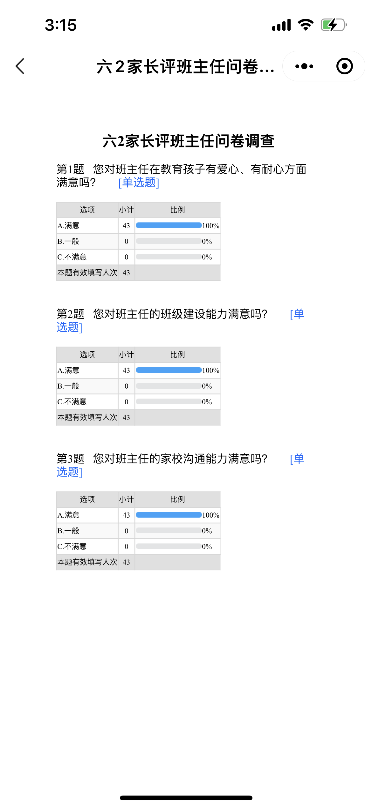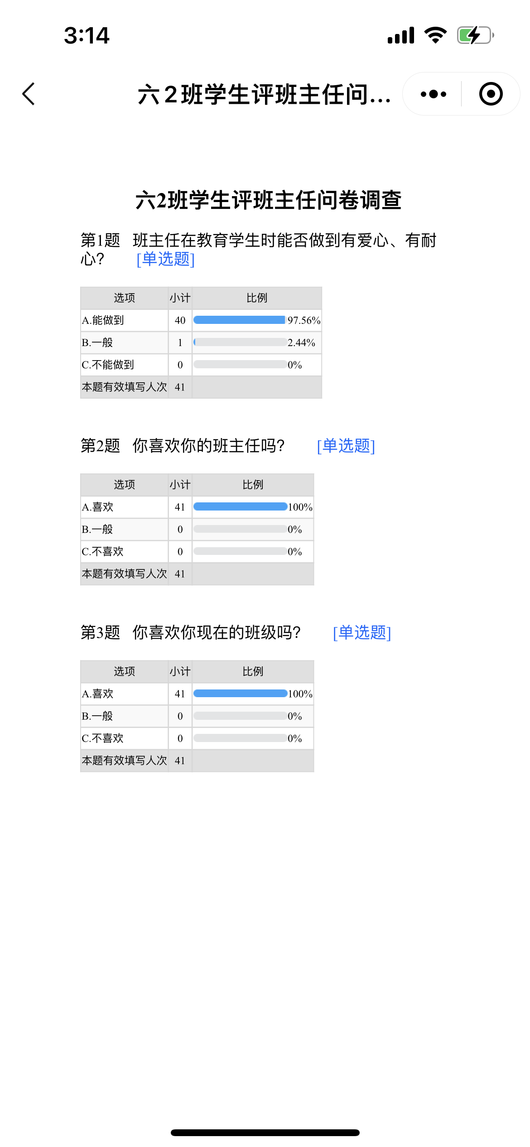

徐英

一5班家长评班主任问卷调查

Q1:您对班主任在教育孩子有爱心、有耐心方面满意吗？

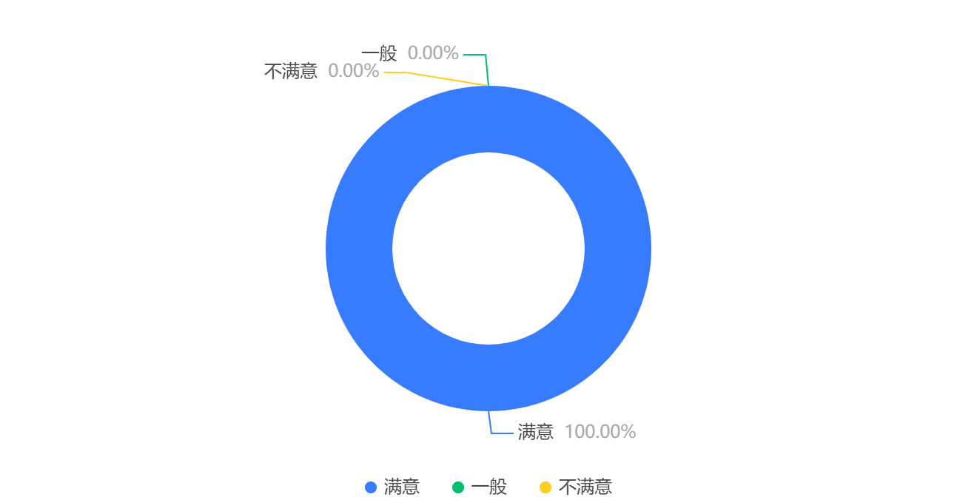

|  |  |
| --- | --- |
| 选项 | 回复情况 |
| 满意 | 42 |
| 一般 | 0 |
| 不满意 | 0 |
| 回答人数37 | |

Q2:您对班主任的班级建设能力满意吗？



|  |  |
| --- | --- |
| 选项 | 回复情况 |
| 满意 | 42 |
| 一般 | 0 |
| 不满意 | 0 |
| 回答人数37 | |

Q3:您对班主任的家校沟通能力满意吗？



|  |  |
| --- | --- |
| 选项 | 回复情况 |
| 满意 | 42 |
| 一般 | 0 |
| 不满意 | 0 |
| 回答人数37 | |

Q4:请您对班主任的廉洁从教情况做出评价。



|  |  |
| --- | --- |
| 选项 | 回复情况 |
| 满意 | 42 |
| 一般 | 0 |
| 不满意 | 0 |
| 回答人数37 | |

一5班学生评班主任问卷调查

Q1:班主任在教育学生时能否做到有爱心、有耐心

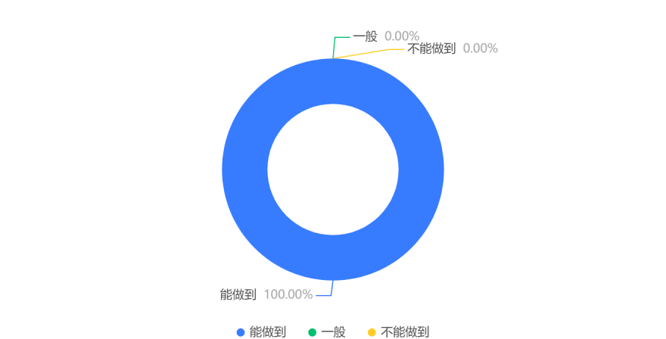

|  |  |
| --- | --- |
| 选项 | 回复情况 |
| 能做到 | 41 |
| 一般 | 0 |
| 不能做到 | 0 |
| 回答人数41 | |

Q2:你喜欢您的班主任吗？

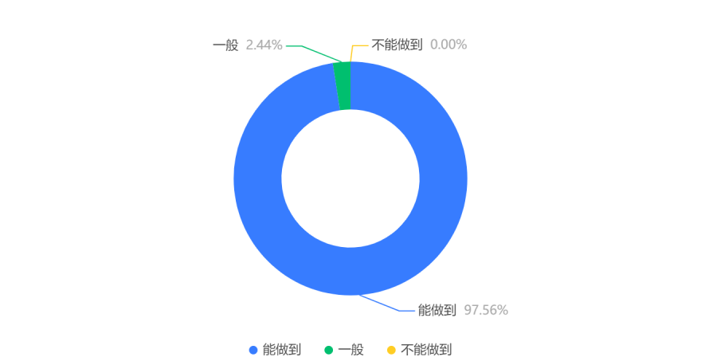

|  |  |
| --- | --- |
| 选项 | 回复情况 |
| 能做到 | 40 |
| 一般 | 1 |
| 不能做到 | 0 |
| 回答人数41 | |

Q3:你喜欢您现在的班级吗？

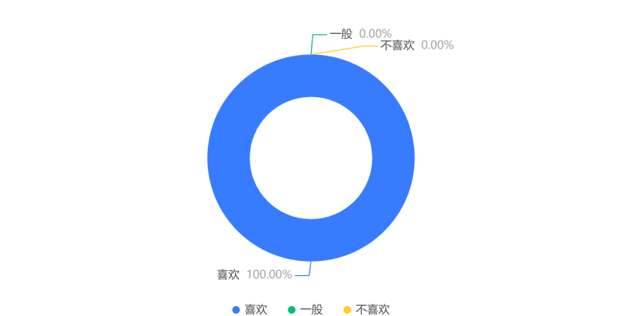

|  |  |
| --- | --- |
| 选项 | 回复情况 |
| 喜欢 | 41 |
| 一般 | 0 |
| 不喜欢 | 0 |
| 回答人数41 | |

Q4:您对班主任带领你们开展的各项班级活动满意吗？

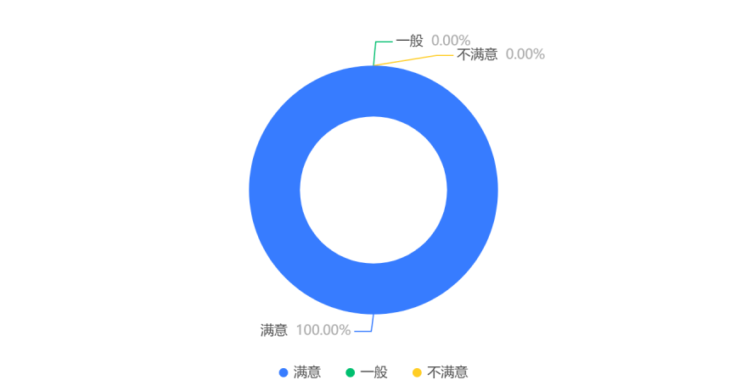

|  |  |
| --- | --- |
| 选项 | 回复情况 |
| 满意 | 41 |
| 一般 | 0 |
| 不满意 | 0 |
| 回答人数41 | |

Q5:你觉得班主任能否公平公正地对待每一位同学

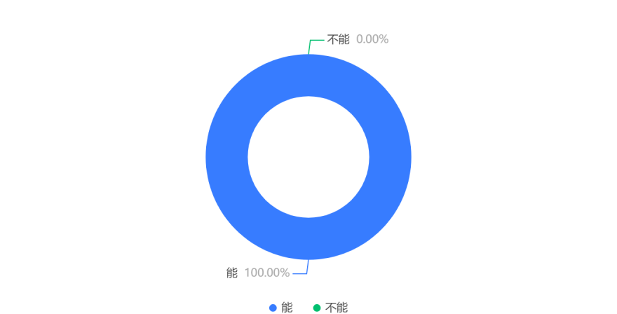

|  |  |
| --- | --- |
| 选项 | 回复情况 |
| 能 | 41 |
| 不能 | 0 |
| 回答人数41 | |

**周菲**

**一（2）班 家长评校评教问卷调查**

一、您对学校的总体评价是 [单选题]

|  |  |  |
| --- | --- | --- |
| 选项 | 小计 | 比例 |
| 满意 | 40 | 100% |
| 一般 | 0 | 0% |
| 不满意 | 0 | 0% |
| 本题有效填写人次 | 40 |  |



二、您对班主任的感觉是 [单选题]

|  |  |  |
| --- | --- | --- |
| 选项 | 小计 | 比例 |
| 满意 | 40 | 100% |
| 一般 | 0 | 0% |
| 不满意 | 0 | 0% |
| 本题有效填写人次 | 40 |  |

三、你孩子所在班的老师是否存在索要和收受学生或家长礼品礼金的现象 [单选题]

|  |  |  |
| --- | --- | --- |
| 选项 | 小计 | 比例 |
| 没有 | 40 | 100% |
| 有 | 0 | 0% |
| 不知道 | 0 | 0% |
| 本题有效填写人次 | 40 |  |

四、您认为现在孩子的学业负担 [单选题]

|  |  |  |
| --- | --- | --- |
| 选项 | 小计 | 比例 |
| 适当 | 38 | 95% |
| 较重 | 0 | 0% |
| 太重 | 0 | 0% |
| 偏轻 | 2 | 5% |
| 本题有效填写人次 | 40 |  |

五、请您对本班任课教师的师德师风进行评价，可附简要文字评价： [单选题]

|  |  |  |
| --- | --- | --- |
| 选项 | 小计 | 比例 |
| 满意 | 40 | 100% |
| 不满意 | 0 | 0% |
| 建议说明 | 0 | 0% |
| 本题有效填写人次 | 40 |  |

六、请您对本班任课教师的教育教学能力进行评价，可附简要文字评价： [单选题]

|  |  |  |
| --- | --- | --- |
| 选项 | 小计 | 比例 |
| 满意 | 40 | 100% |
| 不满意 | 0 | 0% |
| 建议说明 | 0 | 0% |
| 本题有效填写人次 | 40 |  |

七、请您对本班任课教师家校沟通能力进行评价，可附简要文字评价： [单选题]

|  |  |  |
| --- | --- | --- |
| 选项 | 小计 | 比例 |
| 满意 | 40 | 100% |
| 不满意 | 0 | 0% |
| 建议说明 | 0 | 0% |
| 本题有效填写人次 | 40 |  |

**一（2）班 学生评价教师问卷调查**

1.你的任课老师能否准时上课，准时下课？ [单选题]

|  |  |  |
| --- | --- | --- |
| 选项 | 小计 | 比例 |
| 能 | 40 | 100% |
| 不能(如不能，请写明学科) | 0 | 0% |
| 有时能，有时不能 | 0 | 0% |
| 本题有效填写人次 | 40 |  |



2.你的任课老师是否注重学生学习习惯的培养？ [单选题]

|  |  |  |
| --- | --- | --- |
| 选项 | 小计 | 比例 |
| 注重 | 40 | 100% |
| 一般 | 0 | 0% |
| 不注重 | 0 | 0% |
| 本题有效填写人次 | 40 |  |

3.你觉得老师布置的书面作业多不多？ [单选题]

|  |  |  |
| --- | --- | --- |
| 选项 | 小计 | 比例 |
| 非常多(如多，请写明学科) | 0 | 0% |
| 一般 | 0 | 0% |
| 不多 | 40 | 100% |
| 本题有效填写人次 | 40 |  |

4.你的老师是否关心学生，对待学生是否有耐心？ [单选题]

|  |  |  |
| --- | --- | --- |
| 选项 | 小计 | 比例 |
| 关心 | 40 | 100% |
| 一般 | 0 | 0% |
| 不关心 | 0 | 0% |
| 本题有效填写人次 | 40 |  |

5.你觉得你班任课老师的课堂是否生动有趣？ [单选题]

|  |  |  |
| --- | --- | --- |
| 选项 | 小计 | 比例 |
| 生动有趣 | 40 | 100% |
| 一般 | 0 | 0% |
| 死板乏味 | 0 | 0% |
| 本题有效填写人次 | 40 |  |

6.你觉得老师能否公正、公平地对待每一个学生？ [单选题]

|  |  |  |
| --- | --- | --- |
| 选项 | 小计 | 比例 |
| 能 | 40 | 100% |
| 不能 | 0 | 0% |
| 本题有效填写人次 | 40 |  |

7.你的老师能否及时认真地批改作业？ [单选题]

|  |  |  |
| --- | --- | --- |
| 选项 | 小计 | 比例 |
| 及时、认真 | 40 | 100% |
| 及时、不认真 | 0 | 0% |
| 不及时、但认真 | 0 | 0% |
| 本题有效填写人次 | 40 |  |

梁慧慧

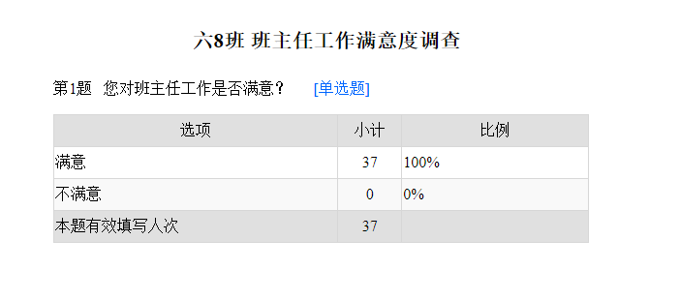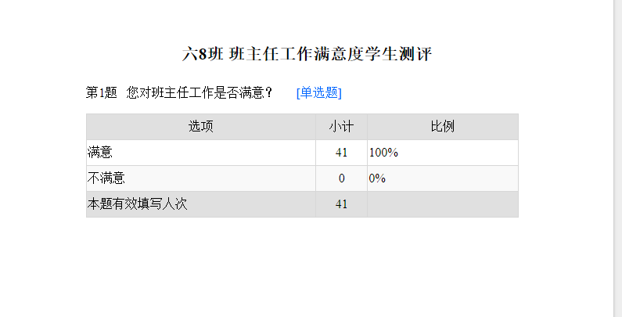

**朱茜**

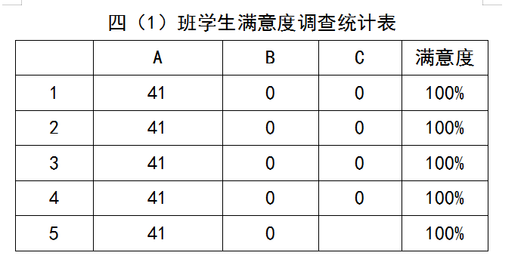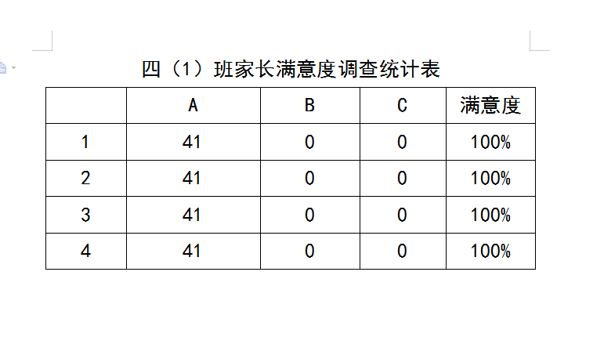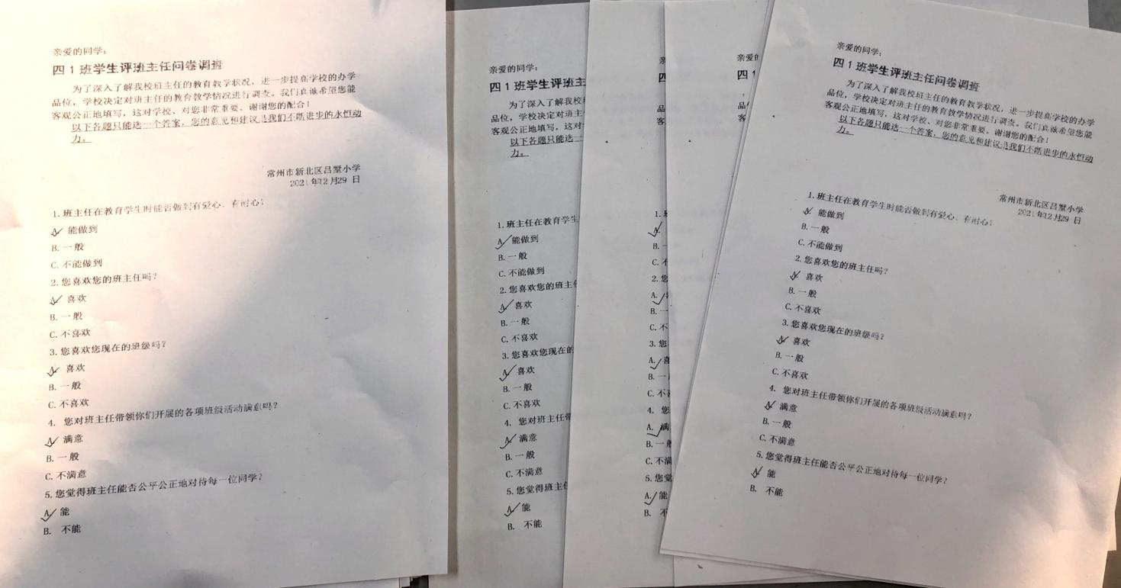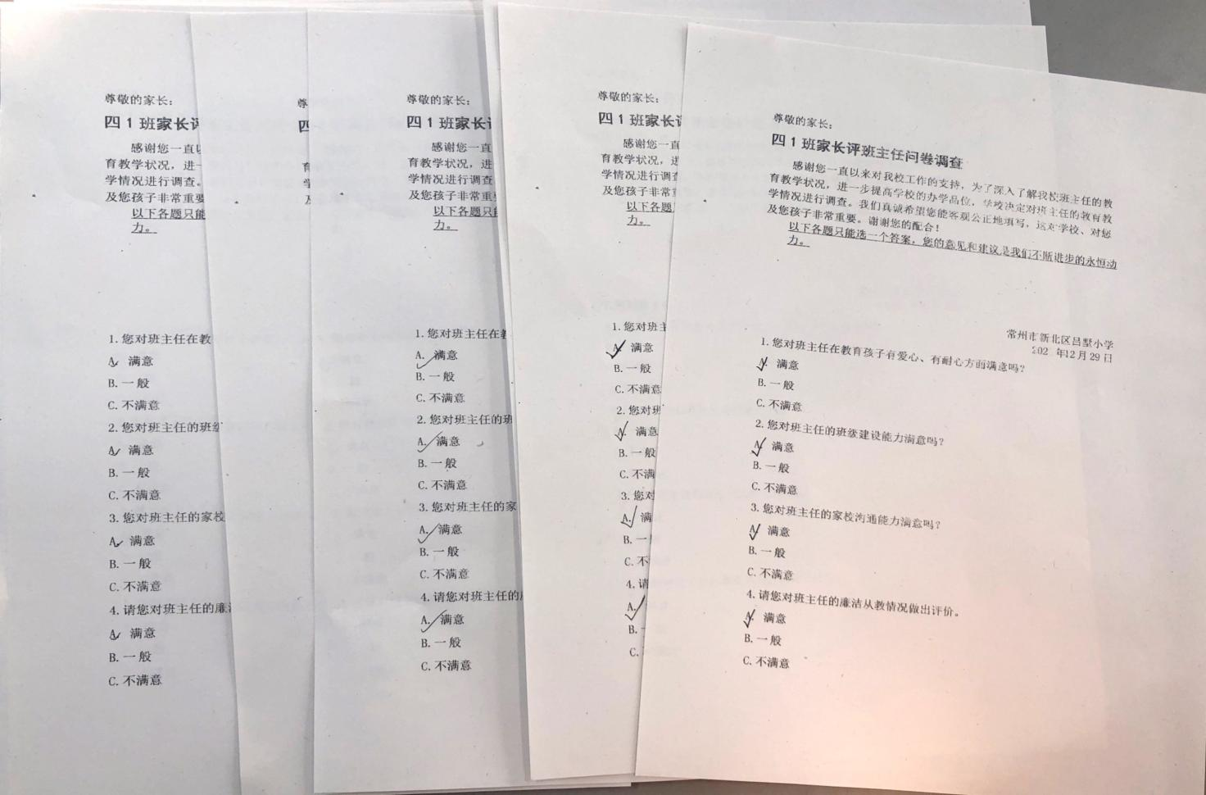

**林燕群**

**二2班家长评班主任问卷调查**

1.您对班主任在教育孩子有爱心、有耐心方面满意吗？ [单选题]

|  |  |  |
| --- | --- | --- |
| 选项 | 小计 | 比例 |
| 满意 | 41 | 100% |
| 一般 | 0 | 0% |
| 不满意 | 0 | 0% |
| 本题有效填写人次 | 41 |  |

2.您对班主任的班级建设能力满意吗？ [单选题]

|  |  |  |
| --- | --- | --- |
| 选项 | 小计 | 比例 |
| 满意 | 41 | 100% |
| 一般 | 0 | 0% |
| 不满意 | 0 | 0% |
| 本题有效填写人次 | 41 |  |

3.您对班主任的家校沟通能力满意吗？ [单选题]

|  |  |  |
| --- | --- | --- |
| 选项 | 小计 | 比例 |
| 满意 | 41 | 100% |
| 一般 | 0 | 0% |
| 不满意 | 0 | 0% |
| 本题有效填写人次 | 41 |  |

4.请您对班主任的廉洁从教情况做出评价。 [单选题]

|  |  |  |
| --- | --- | --- |
| 选项 | 小计 | 比例 |
| 满意 | 40 | 97.56% |
| 一般 | 1 | 2.44% |
| 不满意 | 0 | 0% |
| 本题有效填写人次 | 41 |  |

**二2班学生评班主任问卷调查**

1.班主任在教育您时能否做到有爱心、有耐心？ [单选题]

|  |  |  |
| --- | --- | --- |
| 选项 | 小计 | 比例 |
| 能做到 | 40 | 97.56% |
| 一般 | 1 | 2.44% |
| 不能做到 | 0 | 0% |
| 本题有效填写人次 | 41 |  |

2.您喜欢您的班主任吗？ [单选题]

|  |  |  |
| --- | --- | --- |
| 选项 | 小计 | 比例 |
| 喜欢 | 40 | 97.56% |
| 一般 | 1 | 2.44% |
| 不喜欢 | 0 | 0% |
| 本题有效填写人次 | 41 |  |

3.您喜欢您现在的班级吗？ [单选题]

|  |  |  |
| --- | --- | --- |
| 选项 | 小计 | 比例 |
| 喜欢 | 40 | 97.56% |
| 一般 | 1 | 2.44% |
| 不喜欢 | 0 | 0% |
| 本题有效填写人次 | 41 |  |

4. 您对班主任带领你们开展的各项班级活动满意吗？ [单选题]

|  |  |  |
| --- | --- | --- |
| 选项 | 小计 | 比例 |
| 满意 | 40 | 97.56% |
| 一般 | 1 | 2.44% |
| 不满意 | 0 | 0% |
| 本题有效填写人次 | 41 |  |

5.您觉得班主任能否公平公正地对待每一位同学？ [单选题]

|  |  |  |
| --- | --- | --- |
| 选项 | 小计 | 比例 |
| 能 | 41 | 100% |
| 不能 | 0 | 0% |
| 本题有效填写人次 | 41 |  |